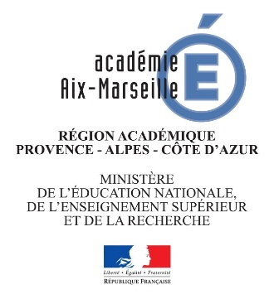

Fiche de candidature Il était une fois une œuvre d’art
2017-2018

A renvoyer à l’attention :

d’Emmanuelle Aubouin, chargée de mission patrimoine emmanuelle.amic-aubouin@ac-aix-marseille.fr
ou de Peggy Rago, chargée de mission Musiques actuelles peggy.rago@ac-aix-marseille.fr

ATTENTION ! RENVOYER CE DOCUMENT AVANT LE 30 juin 2017

Cocher la formule souhaitée :
- Partenariat avec le musée Granet d’Aix en Provence
- Partenariat avec les musées de Marseille
- Partenariat avec le service Archéologie de Martigues
- Partenariat avec le Château de Tarascon
- Choix d’étude d’un objet patrimonial de proximité - Lequel ? :

Etablissement :
Nom de l’enseignant(e) porteur du projet :

Spécialité :

Coordonnées (adresse électronique, numéro de téléphone) :

Noms et spécialités des autres membres de l’équipe pédagogique :

Niveau de classe concernée :

Détail du projet (une dizaine de lignes) :

